EVIDENCIAS
- CODIGO PRINCIPAL
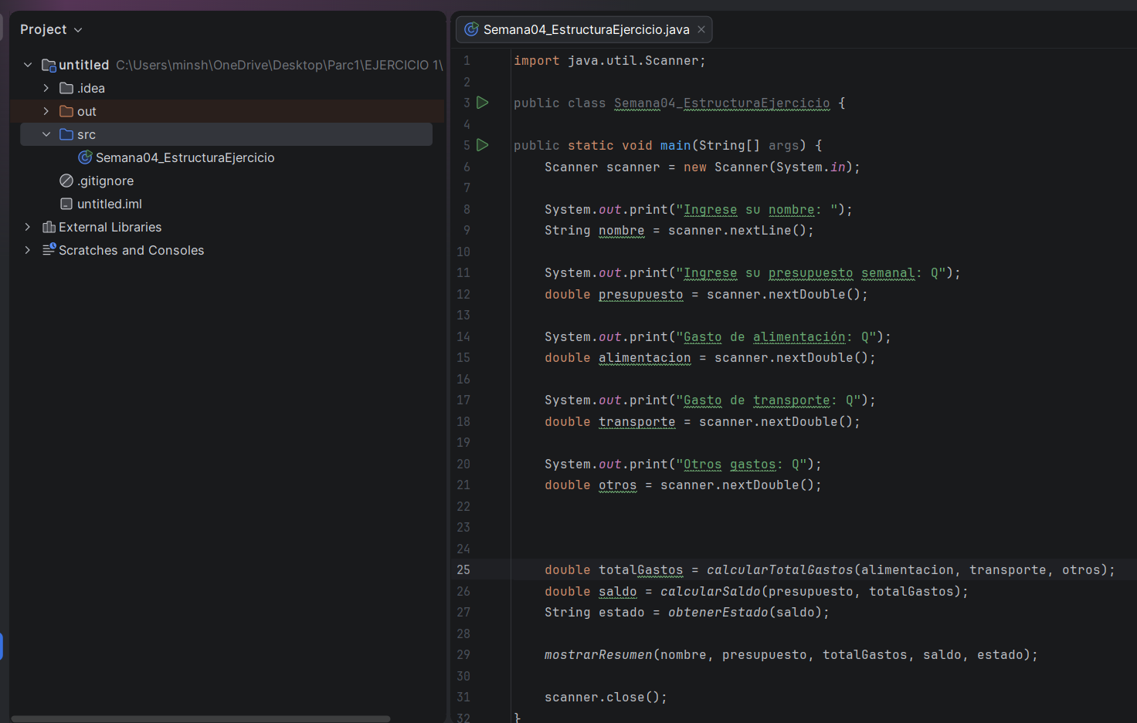

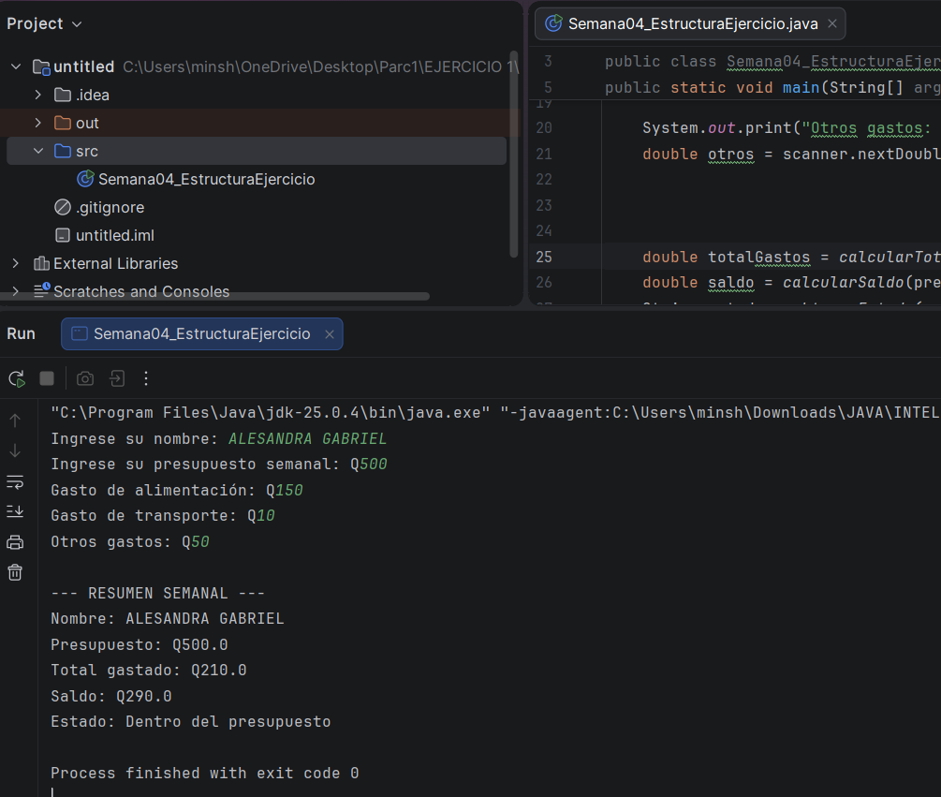
- EJECUCION DEL PROGRAMA
- Dentro del presupuesto

- Excedio el presupuesto
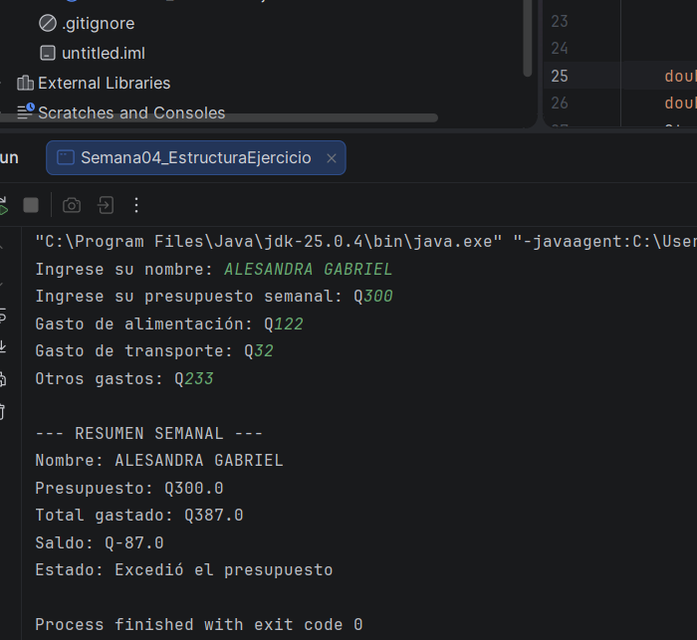
- Presupuesto Agotado
